Свет и цвет: основы основ

Мы видим окружающее нас пространство, постоянно слышим звуки от различных источников, ощущаем тепло и холод, не замечаем, что пребываем под воздействием естественного радиационного фона, а также постоянно находимся в зоне излучения, которое исходит от огромного количества источников сигналов телеметрии, радио и электросвязи. Почти всё вокруг нас испускает электромагнитное излучение. Электромагнитное излучение — это электромагнитные волны, созданные различными излучающими объектами – заряженными частицами, атомами, молекулами. Свет – это электромагнитная волна, которая испускается нагретым или находящимся в возбужденном состоянии веществом. В роли такого вещества может выступить солнце, лампа накаливания, светодиодный фонарик, пламя костра, различного рода химические реакции. Под понятием свет мы будем подразумевать видимый свет. (Рисунок 1).
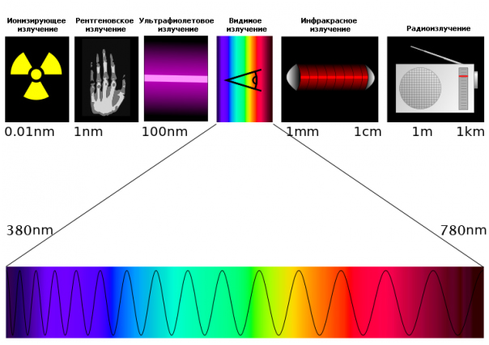
На Рисунке 1 видимое излучение представлено в виде шкалы, которая состоит из «смеси» различных цветов. Как вы уже догадались – это спектр. Через весь спектр (слева направо) проходит волнообразная линия (синусоидальная кривая) – это электромагнитная волна, которая отображает сущность света как электромагнитного излучения.

От света к цвету и обратно
Ещё со школы вы знаете, что если на пути луча солнечного света поставить стеклянную призму, то большая часть света пройдет через стекло, и вы сможете увидеть разноцветные полосы на другой стороне призмы. То есть изначально был солнечный свет — луч белого цвета, а после прохождения через призму разделился на 7 новых цветов. Это говорит о том, что белый свет состоит из этих семи цветов. Помните, я только что говорил, что видимый свет (видимое излучение) — это электромагнитная волна, так вот, те разноцветные полосы, которые получились после прохождения солнечного луча через призму – есть отдельные электромагнитные волны. То есть получаются 7 новых электромагнитных волн. Смотрим на рисунок 2.
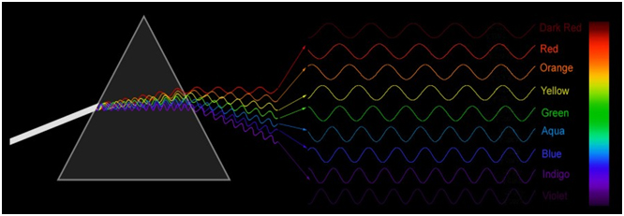
Рисунок 2 – Прохождение луча солнечного света через призму.
Видимое излучение – это единственный вид излучений, который человек может видеть, потому-то это излучение и назвали – видимое. Однако сама по себе энергия определенной длины волны не имеет никакого цвета. Восприятие человеком электромагнитного излучения видимого диапазона спектра происходит благодаря тому, что в сетчатке глаза человека располагаются рецепторы, способные реагировать на это излучение.
В результате научных исследований и практических экспериментов было установлено, что все цвета, которые способен воспринимать человеческий глаз, можно получить смешиванием всего лишь трех основных цветов. Три основных цвета: красный, зеленый, синий. Если с помощью смешивания этих трех цветов можно получить практически любой цвет, значит можно получить и белый цвет! Посмотрите на спектр, который был приведен на рисунке 2, на спектре четко просматриваются три цвета: красный, зеленый и синий. Именно эти цвета лежат в основе цветовой модели RGB (Red Green Blue).
Проверим как это работает на практике. Возьмем 3 источника света (прожектора) — красный, зеленый и синий. Каждый из этих прожекторов излучает только одну электромагнитную волну определенной длины. Красный – соответствует излучению электромагнитной волны длиной примерно 625-740nm (спектр луча состоит только из красного цвета), синий излучает волну длиной 435-500nm (спектр луча состоит только из синего цвета), зеленый – 500-565nm (в спектре луча только зеленый цвет). Три разных волны и больше ничего, нет никакого разноцветного спектра и дополнительных цветов. Теперь направим прожектора так, чтобы их лучи частично перекрывали друг друга, как показано на рисунке 3.
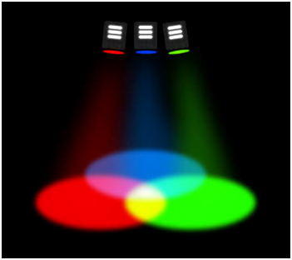
Рисунок 3 — Результат наложения красного, зеленого и синего цветов.
Посмотрите, в местах пересечения световых лучей друг с другом образовались новые световые лучи – новые цвета. Зеленый и красный образовали желтый, зеленый и синий – голубой, синий и красный — пурпурный. Таким образом, изменяя яркость световых лучей и комбинируя цвета можно получить большое многообразие цветовых тонов и оттенков цвета. Обратите внимание на центр пересечения зеленого, красного и синего цветов: в центре вы увидите белый цвет. Тот самый, о котором мы недавно говорили. Белый цвет – это сумма всех цветов. Он является «самым сильным цветом» из всех видимых нами цветов. Противоположный белому – черный цвет. Черный цвет – это полное отсутствие света вообще. То есть там, где нет света — там мрак, там всё становится черным. Пример тому — иллюстрация 4.
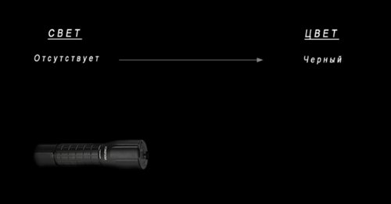
Рисунок 4 – Отсутствие светового излучения
Мы с вами выяснили, что свет – это излучение, которое испускается нагретым телом или находящимся в возбужденном состоянии веществом. Основными параметрами источника света являются длина волны и сила света. Цвет – это качественная характеристика этого излучения, которая определяется на основании возникающего зрительного ощущения. Конечно же, восприятие цвета зависит от человека, его физического и психологического состояния.
Существуют основные характеристики цвета: цветовой тон (hue), яркость (Brightness), светлость (Lightness), насыщенность (Saturation).
Цветовой тон (hue)

Цвет объектов
Пора поговорить о том, как так получается, что окружающие нас предметы принимают свой цвет, и почему он меняется при различном освещении этих предметов.
Объект можно увидеть, только если он отражает или пропускает свет. Если же объект почти полностью поглощает падающий свет, то объект принимает черный цвет. А когда объект отражает почти весь падающий свет, он принимает белый цвет. Таким образом, можно сразу сделать вывод о том, что цвет объекта будет определяться количеством поглощенного и отраженного света, которым этот объект освещается. Способность отражать и поглощать свет определятся молекулярной структурой вещества, иначе говоря — физическими свойствами объекта. Цвет предмета «не заложен в нем от природы»! От природы в нем заложены физические свойства: отражать и поглощать.
Цвет объекта и цвет источника излучения неразрывно связаны между собой, и эта взаимосвязь описывается тремя условиями.
— Первое условие: Цвет объект может принимать только при наличии источника освещения. Если нет света, не будет и цвета! Красная краска в банке будет выглядит черной. В темной комнате мы не видим и не различаем цветов, потому что их нет. Будет черный цвет всего окружающего пространства и находящихся в нем предметов.
— Второе условие: Цвет объекта зависит от цвета источника освещения. Если источник освещения красный светодиод, то все освещаемые этим светом объекты будут иметь только красные, черные и серые цвета.
— И наконец, Третье условие: Цвет объекта зависит от молекулярной структуры вещества, из которого состоит объект.
Зеленая трава выглядит для нас зеленой, потому что при освещении белым светом она поглощает красную и синюю волну спектра и отражает зеленую волну (Рисунок 8).
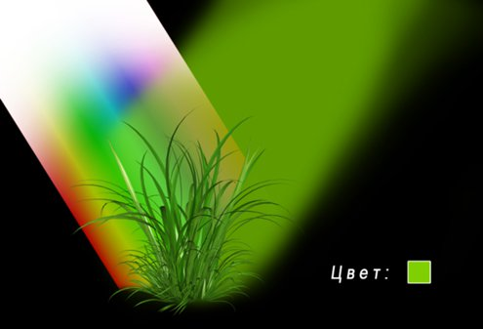
Рисунок 8 – Отражение зеленой волны спектра
Бананы на рисунке 9 выглядят желтыми, потому что они отражают волны, лежащие в желтой области спектра (желтую волну спектра) и поглощает все остальные волны спектра.
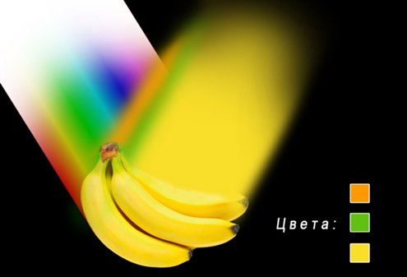
Рисунок 9 – Отражение желтой волны спектра
Собачка, та что изображена на рисунке 10 – белая. Белый цвет – результат отражения всех волн спектра.
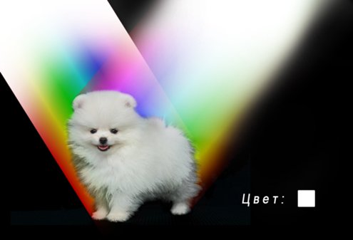
Рисунок 10 – Отражение всех волн спектра
Цвет предмета – это цвет отраженной волны спектра. Вот так предметы приобретают видимый нами цвет.
https://habr.com/ru/post/202966/

Ищите специальные комбинации цветов
Использование самого цвета – это часто упускаемый композиционный инструмент. Теория цвета – это то, что очень хорошо знакомо графическим дизайнерам и дизайнерам интерьеров. Некоторые цветовые комбинации хорошо дополняют друг друга и могут быть визуально очень впечатляющими.
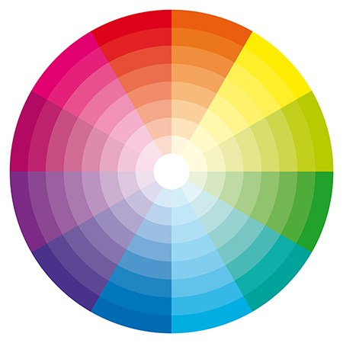
Посмотрите на колесо цвета выше. Вы можете видеть, что цвета расположены логически в сегментах круга. Цвета, которые расположены друг напротив друга на цветном колесе, называются «дополняющими цветами». Как фотографы, мы можем искать сцены, которые включают различные цвета как способ создания привлекательных и ярких композиций.
Вы когда-нибудь замечали, сколько плакатов рекламы имеют синие и желтые / оранжевые цветовые схемы? Это делается довольно преднамеренно, чтобы создать привлекательные рекламные постеры.
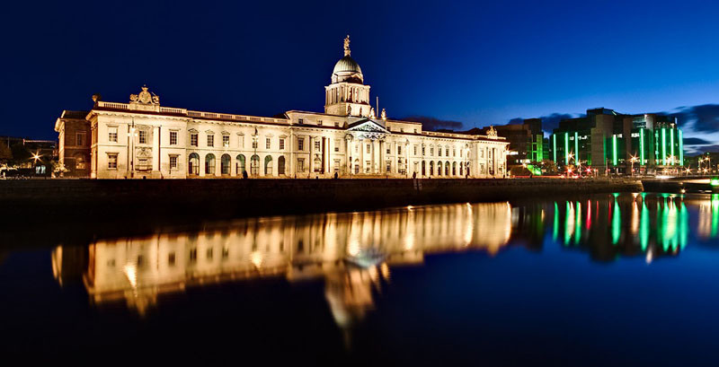
Я использовал яркую комбинацию синего и желтого цветов на этой фотографии Custom House в Дублине. Желтые оттенки освещенного здания прекрасно контрастируют с синим небом в синий час.
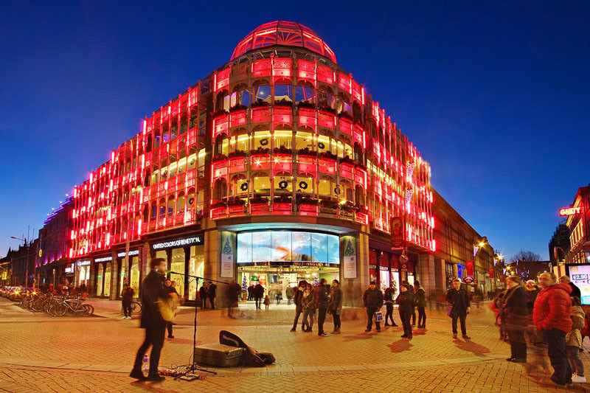
Красный и синий также являются дополнительными цветами на цветном колесе. Торговый центр Stephen’s Green в Дублине был освещен на Рождество в прошлом году. Это было очень поразительно на фоне синевы раннего ночного неба. Я люблю фотографировать города в синий час. Глубокая синева неба в это время является очень привлекательным фоном для городской архитектуры и огней. Чистый черный цвет позднего ночного неба не столь яркий и резко контрастирует с огнями города.

